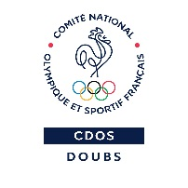
FICHE RECAPITULATIVE
DEMANDE DE PAIEMENT DE CHEQUES SPORT 2021
A retourner à : CDOS 25, 52 rue de Dole– 25000 BESANCON ou par mail à l’adresse cdos.doubs@gmail.com

Le montant de l’aide du CDOS Doubs est fixée à 10€/adhérent, le CDOS Doubs acceptera 15 demandes par club.
Adresse lisible où sera adressé le paiement :
Association :
Nom – Prénom :
Rue :
CP et Ville :

NOM/PRENOM
1
2
3
4
5
6
7
8
9
10
11
12
13
14
15

Fait à le
Signature du président et cachet du club

